**Практикум на ЭВМ, Токаева Александра 409**

Задание 4.5: двумерный интеграл

Мы хотим построить приближение для двумерного интеграла по квадрату

$$I=\iint_{x=0,y=0}^{x=1,y=1}{f\left(x,y\right)dxdy}$$

В качестве приближения возьмем

$$S=\sum{\int_{Δ_{i};i=1}^{i=4N_{x}N_{y}}{f\left(x,y\right)dxdy≈\sum_{i=1}^{4N_{x}N_{y}}{\frac{1}{3}S_{treug}(f\left(A\right)+f\left(B\right)+f\left(C\right))}}}$$

Здесь $A,B,C$— это середины сторон треугольника.

Триангуляция такая: каждый из $N_{x}N_{y}$ квадратиков делим на 4 маленьких треугольника, проводя обе диагонали в квадратике. Получим $4N_{x}N_{y}$ треугольничков, для каждого применим формулу.

Проверим, что получится на примере функции $f_{1}\left(x,y\right)=12xsin(2x)y^{2}dxdy$;

Настоящее значение ее интеграла равно

$\int_{0}^{1}{\int_{0}^{1}{12xsin\left(2x\right)y^{2}=sin2-2cos2≈1.74159}}$

А программа выдает:

(base) MacBook-Pro-Aleksandra:task4.5_integr2d aleksandra$ ./a.out 0 1 0 1 1 1

Hello!

a_x=0.000000 b_x=1.000000 a_y=0.000000 b_y=1.000000 N_x=1 N_y=1

otv=1.733032 err=8.559220e-03

Goodbuy!

(base) MacBook-Pro-Aleksandra:task4.5_integr2d aleksandra$ ./a.out 0 1 0 1 5 5

Hello!

a_x=0.000000 b_x=1.000000 a_y=0.000000 b_y=1.000000 N_x=5 N_y=5

otv=1.741587 err=4.569295e-06

Goodbuy!

(base) MacBook-Pro-Aleksandra:task4.5_integr2d aleksandra$ ./a.out 0 1 0 1 15 15

Hello!

a_x=0.000000 b_x=1.000000 a_y=0.000000 b_y=1.000000 N_x=15 N_y=15

otv=1.741591 err=5.303141e-08

Goodbuy!

(base) MacBook-Pro-Aleksandra:task4.5_integr2d aleksandra$ ./a.out 0 1 0 1 30 30

Hello!

a_x=0.000000 b_x=1.000000 a_y=0.000000 b_y=1.000000 N_x=30 N_y=30

otv=1.741591 err=3.294816e-09

Goodbuy!

Видим, что погрешность уменьшается. Посмотрим, пропорционально какой степени она уменьшается. Для этого построим зависимость

$log⁡(\frac{1}{err})$ от $log⁡(N_{x}N_{y})$;

Запустим программу для $N_{x}=N_{y}=1…53$

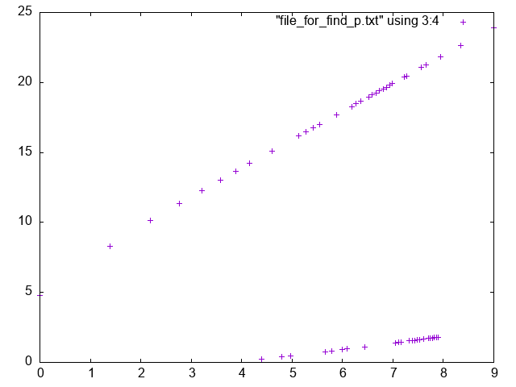

*1 1 0.000000 4.760746*

*5 5 3.218876 12.296152*

*15 15 5.416100 16.752381*

*30 30 6.802395 19.530916*

*65 65 8.348775 22.625128*

*90 90 8.999619 23.926778*

*1 1 0.000000 4.760746*

*2 2 1.386294 8.314748*

*3 3 2.197225 10.137354*

*4 4 2.772589 11.365937*

*5 5 3.218876 12.296152*

*6 6 3.583519 13.046346*

*7 7 3.891820 13.675720*

*8 8 4.158883 14.218201*

*9 9 4.394449 0.226075*

*10 10 4.605170 15.120672*

*11 11 4.795791 0.387648*

*12 12 4.969813 0.460074*

*13 13 5.129899 16.177360*

*14 14 5.278115 16.475240*

*15 15 5.416100 16.752381*

*16 16 5.545177 17.011494*

*17 17 5.666427 0.761516*

*18 18 5.780744 0.812466*

*19 19 5.888878 17.700920*

*20 20 5.991465 0.907295*

*21 21 6.089045 0.951581*

*22 22 6.182085 18.288590*

*23 23 6.270988 18.466710*

*24 24 6.356108 18.637224*

*25 25 6.437752 1.111559*

*26 26 6.516193 18.957853*

*27 27 6.591674 19.109007*

*28 28 6.664409 19.254650*

*29 29 6.734592 19.395169*

*30 30 6.802395 19.530916*

*31 31 6.867974 19.662200*

*32 32 6.931472 19.789309*

*33 33 6.993015 19.912498*

*34 34 7.052721 1.399164*

*35 35 7.110696 1.426579*

*36 36 7.167038 1.453265*

*37 37 7.221836 20.370475*

*38 38 7.275172 20.477214*

*39 39 7.327123 1.529314*

*40 40 7.377759 1.553435*

*41 41 7.427144 1.576989*

*42 42 7.475339 1.600003*

*43 43 7.522400 1.622500*

*44 44 7.568379 21.063940*

*45 45 7.613325 1.666035*

*46 46 7.657283 21.241825*

*47 47 7.700295 1.707758*

*48 48 7.742402 1.727986*

*49 49 7.783641 1.747814*

*50 50 7.824046 1.767256*

*51 51 7.863651 1.786329*

*52 52 7.902487 1.805045*

*53 53 7.940584 21.808632*

*Посчитаем тангенс угла наклона*

*46 46 7.657283 21.241825*

*53 53 7.940584 21.808632*

$$\frac{Δy}{Δx}=\frac{21.808632-(21.241825)}{7.940584-7.657283}=\frac{ 0.566807}{ 0.283301}=2.000723612$$

*Значит, $err\sim CN_{x}N_{y}$*

*Теперь для функции с особенностью $f_{2}\left(x,y\right)=3\sqrt{x}e^{y}$* ;

Настоящее значение ее интеграла равно

$\int_{0}^{1}{\int_{0}^{1}{3\sqrt{x}e^{y}dxdy=2(e-1)≈1.14552}}$

А программа выдает:

(base) MacBook-Pro-Aleksandra:task4.5_integr2d aleksandra$ ./a.out 0 1 0 1 1 1

Hello!

a_x=0.000000 b_x=1.000000 a_y=0.000000 b_y=1.000000 N_x=1 N_y=1

otv=3.392429 err=4.413420e-02

Goodbuy!

(base) MacBook-Pro-Aleksandra:task4.5_integr2d aleksandra$ ./a.out 0 1 0 1 5 5

Hello!

a_x=0.000000 b_x=1.000000 a_y=0.000000 b_y=1.000000 N_x=5 N_y=5

otv=3.431920 err=4.643765e-03

Goodbuy!

(base) MacBook-Pro-Aleksandra:task4.5_integr2d aleksandra$ ./a.out 0 1 0 1 15 15

Hello!

a_x=0.000000 b_x=1.000000 a_y=0.000000 b_y=1.000000 N_x=15 N_y=15

otv=3.435664 err=8.996653e-04

Goodbuy!

(base) MacBook-Pro-Aleksandra:task4.5_integr2d aleksandra$ ./a.out 0 1 0 1 30 30

Hello!

a_x=0.000000 b_x=1.000000 a_y=0.000000 b_y=1.000000 N_x=30 N_y=30

otv=3.436245 err=3.182880e-04

Goodbuy!

Видим, что погрешность убывает, но не так быстро, как для функции без особенности.

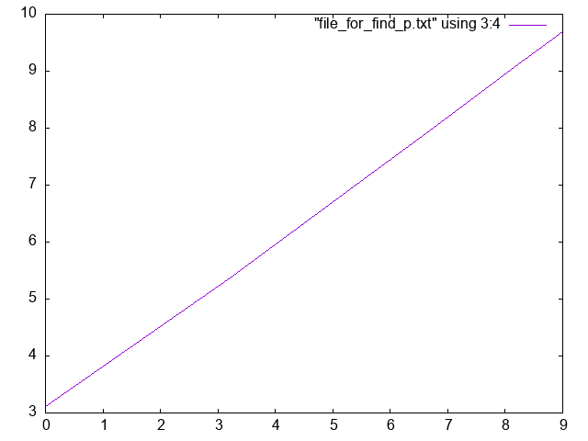

*1 1 0.000000 3.120520*

*5 5 3.218876 5.372230*

*15 15 5.416100 7.013488*

*30 30 6.802395 8.052554*

*65 65 8.348775 9.212163*

*90 90 8.999619 9.700274*

*Посчитаем тангенс угла наклона*

*65 65 8.348775 9.212163*

*90 90 8.999619 9.700274*

$$\frac{Δy}{Δx}=\frac{9.700274-9.212163}{8.999619-8.348775}=\frac{ 0.488111}{ 0.650844}=0.749966$$